天津市大学软件学院

2020级“3+2”项目（4周）

项目实训总结报告



项 目 名 称:基于微信小程序沉香书社的设计与实现

合作培养企业：中软国际

专 业 方 向：大前端体验开发

项 目 负责人：赵秀杰

专 业 班 级:中软国际-大前端体验开发-大前端3班

姓 名：梁志敏

实训起止日期：2021.06.21-2021.07.16

**1 引言**

1.1项目概述

项目目的：为了更好的学习前端前沿技术，公司在这四周实训中提供了微信小程序的课程讲解，并独立完成一款微信小程序，通过学习微信小程序的框架，api，组件的应用，以及扩展功能，可以应用在自己开发的小程序上，从而实现产教结合的理念。

项目背景：微信小程序是一种不用下载就能使用的应用，也是一项创新，经过将近两年的发展，已经构造了新的微信小程序开发环境和开发者生态。微信小程序也是这么多年来中国IT行业里一个真正能够影响到普通程序员的创新成果，已经有超过150万的开发者加入到了微信小程序的开发，微信小程序应用数量超过了一百万，覆盖200多个细分的行业，日活用户达到两个亿，微信小程序还在许多城市实现了支持地铁、公交服务。微信小程序发展带来更多的就业机会，2017年小程序带动就业104万人，社会效应不断提升。

参考资料：主要是老师上课讲的知识，以及微信开发文档和在线视频的学习。

1.2 需求分析

我们小组所做的项目是基于微信小程序沉香书社的设计与实现，是一款针对于校园图书开发的小程序，在该小程序上可进行买卖自己的闲置图书，淘到真正的宝藏。因为大学生是一个阅读书籍广泛的群体，不论是教科类书籍还是休闲类书籍，日复一日总有许多积压在身边，大多不会再反复阅读。一部分学生，会选择收藏这些书籍，但是却占用了相当大空间:还有一部分同学 会将这些书籍销毁丢弃，或者低价贱买，这样就造成了资源的浪费:另一部分同学会将书籍以原价的折扣价格转卖,这样既节省了空间又实现了资源的循环利用。然而买卖双方直接交涉,通过书写求购或将出售通知张贴于教学区或宿舍区，等到买方或卖方产生相应需求，双方交涉达成交易。但这种方法比较麻烦，而且及时性较差，所以在网上创建一个二手书买卖小程序是很有必要的。

1.3 运行环境

硬件环境：win10系统设备

软件环境：Visual Studio Code、Google Chrome浏览器、Firefox浏览器，MongoDB数据库。

**2 项目设计**

2.1 设计思路

在小程序开发过程中，在首页的底部分为四部分，即首页，买家须知，购物车，个人中心。

首页的部分主要分为：顶部搜索框，轮播图区域，点击图标快捷访问区域，特价专卖区，好书推荐区。

买家须知部分主要分为：买卖规则和品相要求两个部分。

购物车部分主要为：通过首页商品列表处点击进入商品详情页，然后点击“加入购物车”，从而把浏览的商品加载到购物车页面，可以增加，减少商品的数量，可以实时的更新商品的单价以及总价，然后提交订单。

个人中心部分主要为：可以进行登录和进行用户调查的功能。

2.2 模块功能介绍

1.打开微信小程序，点击个人中心的登录进行登录，不登录添加不了购物车。

2.点击“沉香书社”按钮可切换到首页，在首页顶部可进行对心仪内容的查询，也可点击快捷插叙的图标进行更多的选择。也可点进商品详情页对所心仪的产品进行加购

3.首页中的特价专卖区可进行横向切换

4.好书推荐区中的商品列表可点击进去商品详情页去进行加购

5.购物车部分通过首页商品列表处点击进入商品详情页，然后点击加入购物车可以增加，减少商品的数量，可以实时的更新商品的单价以及总价，然后提交订单。

6.在买家须知页面，可对买家规则和品相情况这两个选项卡进行切换

7.在个人中心页面，可以进行登录和退出，可以查看所进行的操作等

2.3 模块结构图

微信小程序

个人中心

买卖规则

购物车

首页

商品列表

登录

品相情况

买书

商品详情页

结算

加入购物车

2.4 程序流程图

微信小程序

个人中心

否

成功

注册

是

浏览页面

儿童书

漫画书

文艺图书

小说

教材

购买商品

2.5 功能设计分工

|  |  |  |
| --- | --- | --- |
| **功能名称** | **实现效果** | **负责人** |
| 首页好书推荐区 | 导航 + 商品详情页 + 加入购物车 | 陈建丽 |
| 首页轮播和特价专卖区 | 导航 + 商品详情页 + 加入购物车 | 曹蝶 |
| 购物车页面 | 导航+动态加入+布局 + 数量增减 | 梁志敏 |
| 买卖页面和个人中心 | 导航+买家须知布局页面+个人中心登录页面 | 白重阳 |

**3 详细设计**

小程序项目前端页面主要包括四个模块，有首页，买家须知，购物车，个人中心页面。后端服务器是由node.js搭建的，然后连接MongoDB数据库。

1. 在首页中，顶部的topBar拥有从数据库调入的查询数据，小程序的轮播图采用的是微信小程序专用的框架swiper和swiper-item，并且增加了自动播放功能。商品列表可进行快速浏览并可以进行加入购物车和购买。
2. 在买家须知页面，采用双向绑定进行选项卡的切换。
3. 在购物车页面，可以对所加购的商品数量进行增减，和价格的计算。
4. 在个人中心页面，可以进行登录和退出，可以查看订单等。

**4 实现方案**

1. 买家须知页面布局：

Js部分核心代码：

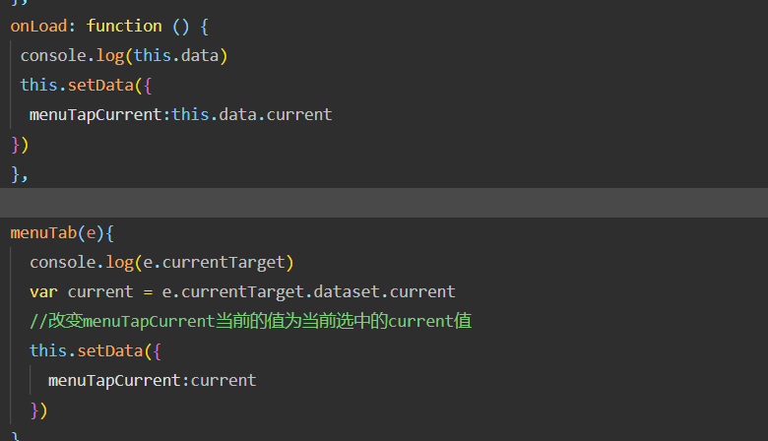

具体实现效果展示：

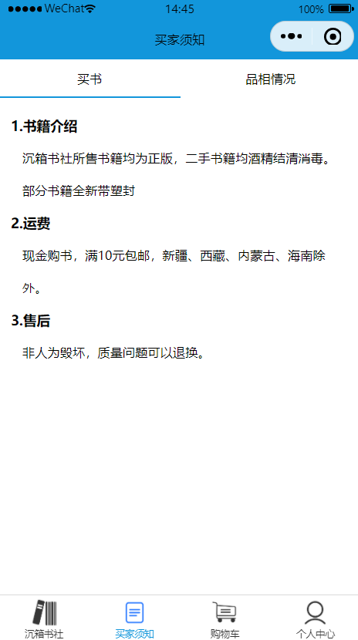

1. 个人中心页面代码：

Js部分核心代码：

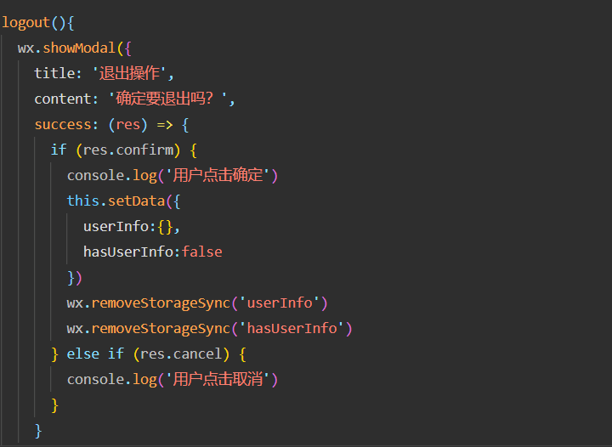

具体实现效果展示：

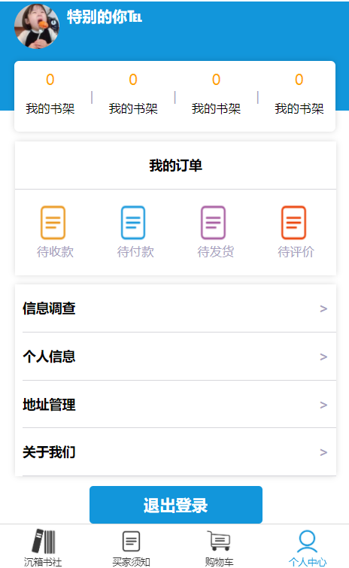

**5 系统测试**

测试描述：在微信小程序中输入代码，在调试器中的Console查看效果，预期效果较为良好，出错也比较多，但在我们及时向老师请教，并在老师的耐心帮助下都完美的解决掉了，再次也要谢谢老师的耐心指导，对我们整体项目落地的帮助。

例如：当从首页的商品列表进入到商品详情页时，点击“加入购物车”时，所写的数组不能读取变量，新的值赋值不了给旧值，以及动态获得所点击商品 的id等这些问题Bug。在代码中再进行调整修改，在进行浏览，直到达到自己想要的效果页面，才算完成。

预期结果：在商品详情页点击加购时，可以动态加入到购物车页面，并且可以增加或减少商品的数量，以及总价随商品数量的变化而变化。

# 第二部分：学生成绩（综合教务系统成绩单导出）

## 1、企业实训项目考核方式考评依据

（红字部分为示例，各企业根据企业实际情况进行调整，如实填写）

|  |  |  |  |  |  |  |  |  |
| --- | --- | --- | --- | --- | --- | --- | --- | --- |
| **学号** | **姓名** | **项目成果**  **（40%）** | | | **平时表现**  **（30%）** | | **答辩成绩（30%）** | **总成绩** |
| **相关文档**  **（20%）** | **源代码**  **（60%）** | **PPT展示**  **（20%）** | **学习态度**  **（50%）** | **出勤情况**  **（50%）** | **项目答辩**  **（100%）** |
| 1652002501 | 张三 | 80 | 90 | 80 | 100 | 100 | 85 | 89.9 |
|  |  |  |  |  |  |  |  |  |
|  |  |  |  |  |  |  |  |  |
|  |  |  |  |  |  |  |  |  |
|  |  |  |  |  |  |  |  |  |
|  |  |  |  |  |  |  |  |  |

说明：总成绩=项目成果*权重+平时表现*权重+答辩成绩*权重；

项目成果=相关文档分数*权重+源代码*权重+ppt展示*权重；

平时表现=学习态度*权重+出勤情况*权重；

答辩成绩=项目答辩成绩；

以上各部分权重，由各企业根据企业具体实施情况如实填写；

## 2、实训学生成绩

此部分直接将综合教务系统成绩单导出即可。